**图书信息档案联合党总支召开“不忘初心、牢记使命”主题教育**

**调研工作暨统战人员座谈会**

不忘初心谋发展，牢记使命抓落实。10月10日上午，图书信息档案联合党总支召开“不忘初心、牢记使命” 主题教育调研工作暨统战人员座谈会，就智慧图书馆建设专题调研情况、图书馆围绕学校中心工作推进中的问题，以及三型机关建设和人才队伍建设等方面进行了热烈的探讨。图书信息档案联合党总支书记李军、委员王镇以及图书馆、信息办统战人员和档案馆工作人员参加座谈会。

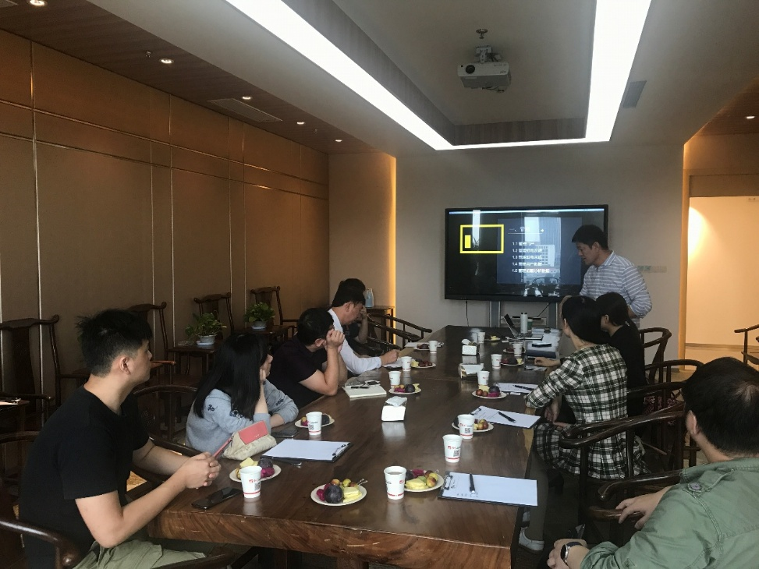

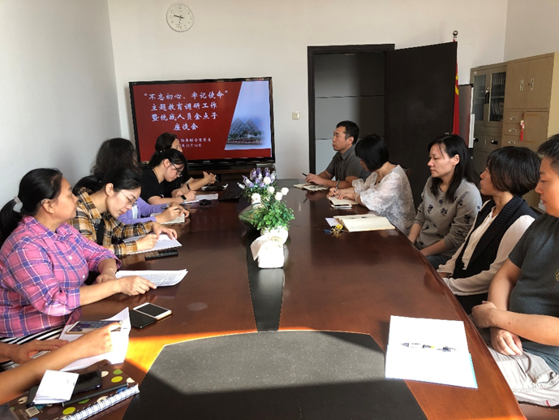

座谈会上，图书馆技术部的老师就日前开展的智慧图书馆专题调研，对智慧大平台提出了优化建议；信息咨询部老师提出，智慧图书馆建设要努力从师生需求出发，以智慧推送激发读者兴趣；流通部老师提出，智慧化同时，要研究提高电子资源利用率问题；读者关心的模块要设计得醒目，便于使用；信息办老师提出，图书馆物理空间要采用方便师生的一站式进馆方式，改变目前多个阅览室多头刷卡进馆的落后状态。档案馆老师建议图书馆能够更加便利化地提醒毕业学生顺利还清未还图书，以顺利进行毕业生档案转移。老师们各抒己见，提出问题并一起商讨解决方案，座谈会讨论热烈，意犹未尽。

最后李军书记做总结，她说，要进一步落实“不忘初心、牢记使命”主题教育，并将主题教育贯穿在部门的日常工作中，本人的岗位工作中，图书馆、信息办和档案馆作为服务部门，要围绕学校中心工作、三型机关建设，从师生的需求出发，通过多种形式的调研，对工作中的问题及时研究、及时整改，以利于更好地服务师生和学校发展。

座谈会前一天上午，图书馆馆长徐菁利、副馆长王镇、技术部和采编部的馆员老师一行赴业界知名专业公司——超星集团上海分公司，开展“不忘初心、牢记使命”主题教育的调研与座谈，就对方公司副总裁张龙岐以及项目团队基于微服务思维的智慧图书馆专题、大数据分析及读者数据统计与整合等进行了深入、广泛的探讨，在管理、应用和服务三个层面，进行了技术和实践的交流与沟通。

撰稿、摄影：黄格非